Локальный модуль системы «Честный знак» (ЛМЧЗ) версии 2.1 обязателен к применению с 01.03.2026 для торговых сетей, которые торгуют никотин-содержащей продукцией.
Для всех остальных ЛМЧЗ будет обязателен к применению с 01.07.2026, но в реальности, в соответствии с графиком использования ЛМ версии 1.5, приведенным ниже, потребность в установке ЛМ версии 2.1 может возникнуть раньше.
Ключевые даты:
- до 20.03.2026 — версии 1.4.1 и 1.5.0 остаются работоспособными;
- с 20.03.2026 — ЛМ версий 1.4.1 и 1.5.0 перейдут в статус sync_error, и офлайн-проверка товара станет невозможной;
- с 15.04.2026 — станет невозможно выполнить инициализацию ЛМ версии 1.5.1;
- с 15.05.2026 — станет невозможно выполнить инициализацию ЛМ версии 1.5.2;
- с 01.07.2026 — ЛМ первого поколения (1.5.1 и 1.5.2) будут окончательно выведены из эксплуатации, локальные модули перейдут в статус sync_error, и офлайн-проверка товара станет невозможной.
Невозможность выполнить иницилизацию означает, что невозможно будет установить (переустановить) новый экземпляр ЛМ, но уже работающие ЛМ этой версии будут продолжать функционировать.
- с 01.07.2026 — ЛМ версий 1.5.1 и 1.5.2 будут окончательно выведены из эксплуатации, локальные модули перейдут в статус sync_error, и офлайн-проверка товара станет невозможной.
Дорожная карта перехода на новую версию Локального модуля для Windows\Linux:
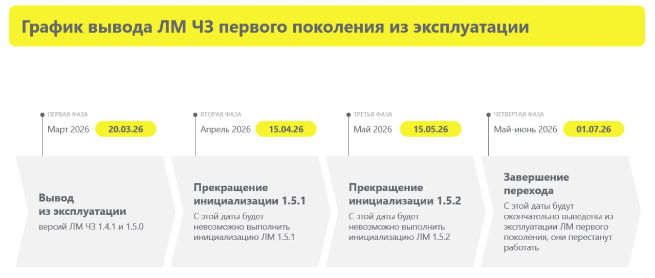
Необходимость обновления локального модуля связана с нормативными требованиями, которыми оператор (система «Честный знак») руководствуется при разработке продукта. В старых версиях ЛМ отсутствуют технические реализации требований, которые были введены уже после выхода этих версий.
В соответствии с п.2.5. пп. в открытой лицензии по ЛМ, опубликованной на сайте оператора, лицензиат обязан "своевременно осуществлять установки изменений и (или) доработок программы для ЭВМ, а также необходимых к использованию компонентов программы для ЭВМ".
Целевая версия для обновления — ЛМ 2.1.0.
Порядок действий:
— если ваша товаро-учетная система, кассовое ПО или иное ПО, работающее с разрешительным режимом, уже поддерживает ЛМ 2.1.0, нужно обновиться сразу до версии 2.1.0;
— если поддержка ЛМ 2.1.0 со стороны вашего ПО пока отсутствует, необходимо обновиться до версии 1.5.2, а после готовности со стороны вашего разработчика — перейти на 2.1.0.
Убедительно просим:
Не нужно откладывать обновление на последний день. Это приведет к повышенной нагрузке на ваших технических специалистов. Распределите обновление, и сделайте переход на новую версию комфортным для себя.

